**Харківський національний економічний університет**

**імені Семена Кузнеця**

**ЗВІТ**

**З ВИКОНАННЯ ЛАБОРАТОРНОЇ РОБОТИ № 11**

**за дисципліною: *“*Основі побудові та захисту мікропроцесорних систем**”

**на тему: “Матрична мембранна клавіатура”**

**Виконав: студент факультету Інформаційних технологій**

**2 курсу, спец. Кібербезпека,**

**групи 6.04.125.010.21.2**

**Бойко Вадим Віталійович**

**Перевірив:**

**Лимаренко Вячеслав Володимирович**

**ХНЕУ ім. С. Кузнеця**

**2023**

Мета: Отримати навички в розробці та програмуванні пристроїв з використанням матричних мембранних клавіатур.

Завдання:

1. Виконати на практиці приклади з лабораторної роботи.
2. Створити програму, яка буде при натисканні на клавішу «1» виводити на монітор комп’ютера прізвище виконавця, «2» – ім’я, а при одночасному натисканні на «1» і «2» – ПІБ повністю та № групи.
3. Додати до програми з завдання 2 функцію контролю паролю: виведення на екран інформації повинно відбуватися виключно після введення правильного паролю.

Хід роботи:

Створюю проект

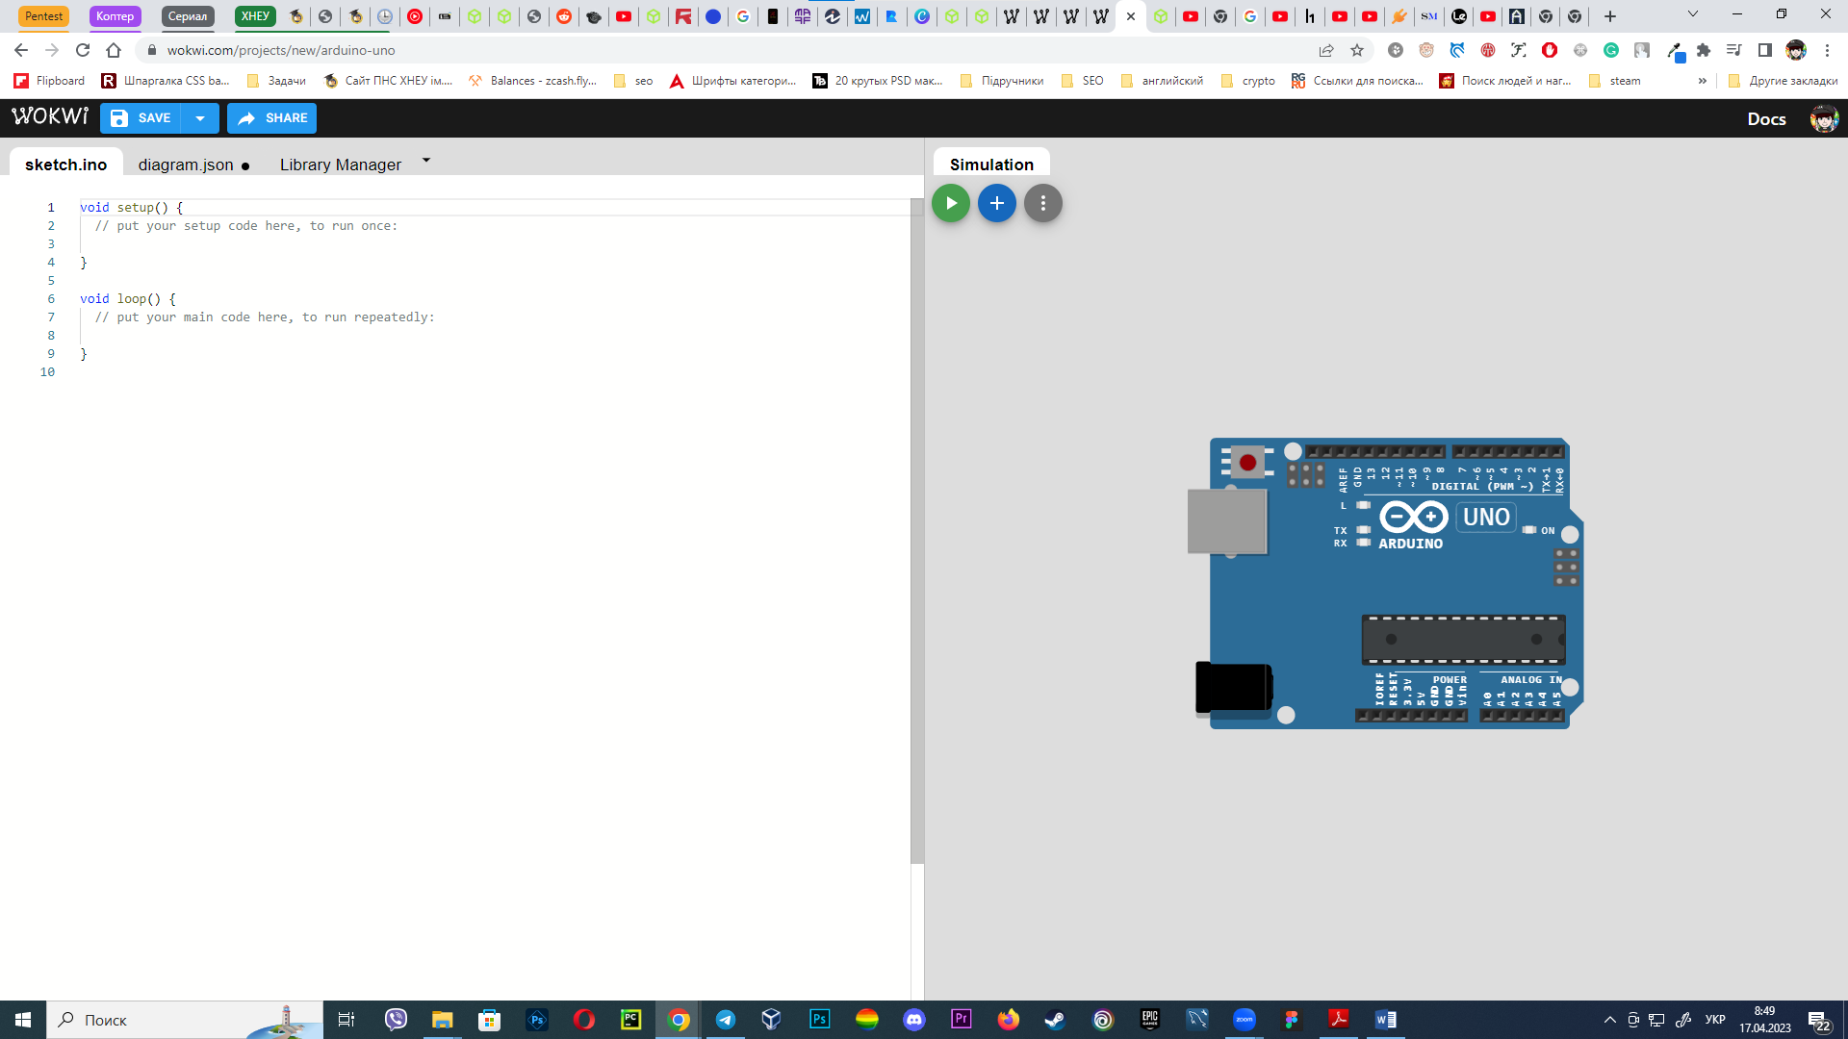

Додаю клавіатуру

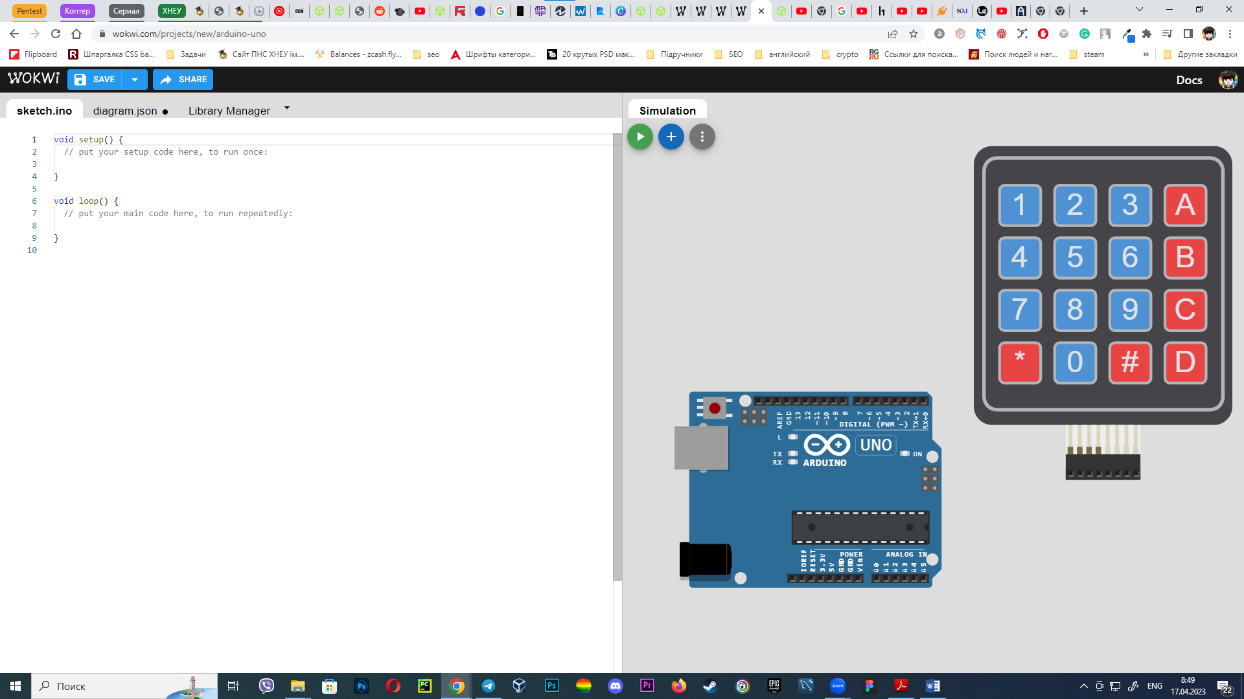

Додаю бібліотеку

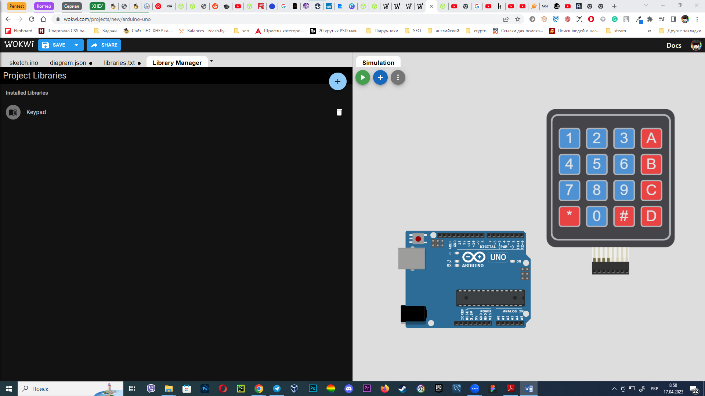

Під’єднаю кабелі

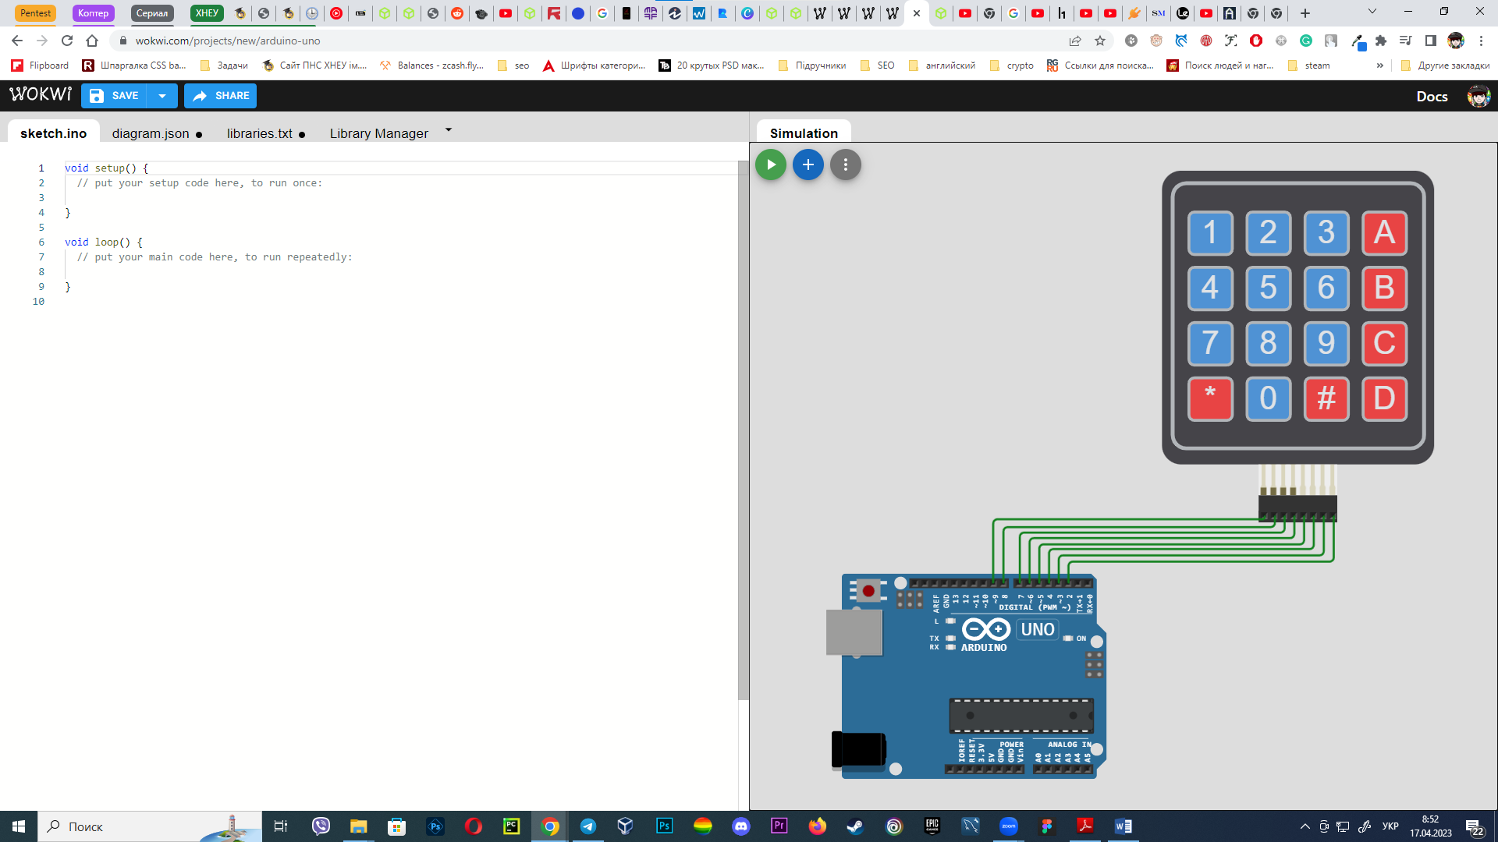

Пишу код

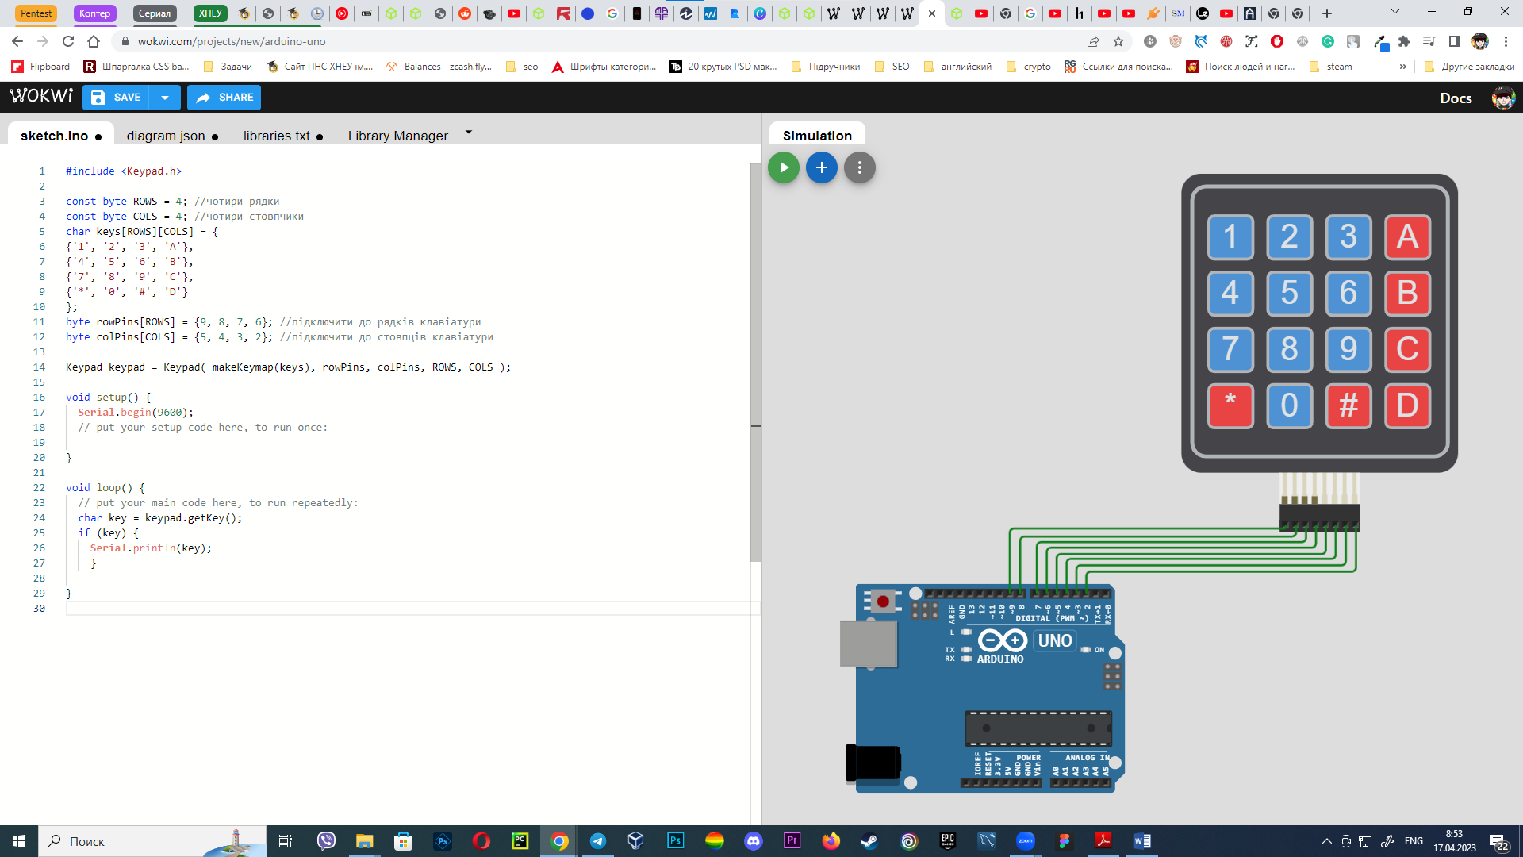

#include <Keypad.h>

const byte ROWS = 4; //чотири рядки

const byte COLS = 4; //чотири стовпчики

char keys[ROWS][COLS] = {

{'1', '2', '3', 'A'},

{'4', '5', '6', 'B'},

{'7', '8', '9', 'C'},

{'*', '0', '#', 'D'}

};

byte rowPins[ROWS] = {9, 8, 7, 6}; //підключити до рядків клавіатури

byte colPins[COLS] = {5, 4, 3, 2}; //підключити до стовпців клавіатури

Keypad keypad = Keypad( makeKeymap(keys), rowPins, colPins, ROWS, COLS );

void setup() {

**Serial**.begin(9600);

  // put your setup code here, to run once:

}

void loop() {

  // put your main code here, to run repeatedly:

  char key = keypad.getKey();

  if (key) {

**Serial**.println(key);

    }

}

Та запускаю



Далі модернезую код

#include <Keypad.h>

const byte ROWS = 4; //чотири рядки

const byte COLS = 4; //чотири стовпчики

char keys[ROWS][COLS] = {

{'1', '2', '3', 'A'},

{'4', '5', '6', 'B'},

{'7', '8', '9', 'C'},

{'*', '0', '#', 'D'}

};

byte rowPins[ROWS] = {9, 8, 7, 6}; //підключити до рядків клавіатури

byte colPins[COLS] = {5, 4, 3, 2}; //підключити до стовпців клавіатури

Keypad kpd = Keypad( makeKeymap(keys), rowPins, colPins, ROWS, COLS );

unsigned long loopCount;

unsigned long startTime;

String msg;

void setup() {

**Serial**.begin(9600);

  // put your setup code here, to run once:

  loopCount = 0;

  startTime = millis();

  msg = "";

}

void loop() {

  // put your main code here, to run repeatedly:

  loopCount++;

  if ( (millis() - startTime) > 5000 ) {

**Serial**.print("Середня кількість циклів за секунду = ");

**Serial**.println(loopCount / 5);

    startTime = millis();

    loopCount = 0;

  }

  if (kpd.getKeys()) {

    for (int i = 0; i < LIST_MAX; i++) {

      if ( kpd.key[i].stateChanged ) {

        switch (kpd.key[i].kstate) {

          case PRESSED:

            msg = " PRESSED.";

            break;

          case HOLD:

            msg = " HOLD.";

            break;

          case RELEASED:

            msg = " RELEASED.";

            break;

          case IDLE:

            msg = " IDLE.";

        }

**Serial**.print("Key ");

**Serial**.print(kpd.key[i].kchar);

**Serial**.println(msg);

      }

    }

  }

}

Та запускаю



2. Для виконаянн завдання модернізую код

#include <Keypad.h>

const byte ROWS = 4; //чотири рядки

const byte COLS = 4; //чотири стовпчики

char keys[ROWS][COLS] = {

{'1', '2', '3', 'A'},

{'4', '5', '6', 'B'},

{'7', '8', '9', 'C'},

{'*', '0', '#', 'D'}

};

byte rowPins[ROWS] = {9, 8, 7, 6}; //підключити до рядків клавіатури

byte colPins[COLS] = {5, 4, 3, 2}; //підключити до стовпців клавіатури

Keypad kpd = Keypad( makeKeymap(keys), rowPins, colPins, ROWS, COLS );

unsigned long loopCount;

unsigned long startTime;

String msg;

void setup() {

**Serial**.begin(9600);

  // put your setup code here, to run once:

  loopCount = 0;

  startTime = millis();

  msg = "";

}

void loop() {

  // put your main code here, to run repeatedly:

  loopCount++;

  if ( (millis() - startTime) > 5000 ) {

    startTime = millis();

  }

  if (kpd.getKeys()) {

    for (int i = 0; i < LIST_MAX; i++) {

      if ( kpd.key[i].stateChanged ) {

        switch (kpd.key[i].kstate) {

          case PRESSED:

            msg = "PRESSED";

            break;

          case HOLD:

            msg = "HOLD";

            break;

          default:

            msg = "";

            break;

        }

        if (kpd.key[i].kchar == '1') {

**Serial**.println("Vadim");

        }

        if (kpd.key[i].kchar == '2') {

**Serial**.println("Boyko");

        }

        if (msg == "HOLD") {

**Serial**.println("Boyko Vadmi 6.04.125.010.21.2");

        }

      }

    }

  }

}

Та запускаю

